OpenForum

Tagok:
- Szabó Bence:
  - Projectvezető
  - Frontend programozó
  - Adatbázis tervező
- Berta Barnabás:
  - Project vizuális megtervezése
  - Backend programozó
  - Adatbázis karbantartása

Projectleírás:
A projectünk fő célja egy olyan weboldal, amely minden érdeklődésű közösségnek egy hely lehet kikapcsolódni, beszélgetni.
A weboldal elkészítéséhez az alábbi fejlesztési eszközöket fogjuk használni:
Frontend: React, Tailwind
Backend: Express, MySQL

A weblap rendelkezik egy felhasználói regisztrációs, illetve bejelentkezési felülettel, melyek használata után a felhasználó képes lesz közösségeket létrehozni, postokat csinálni.
Minden közösség látható minden felhasználó számára, melyekbe tudnak csatlakozni.
Közösségekben vannak moderátorok, akik a rendért utalnak az adott közösségben. A moderátorok tudnak posztokat, illetve kommenteket törölni, hogyha az szabályellenes.
Felhasználókat lehet jelenteni, hogyha a weboldal szabályait sértő tevékenységeket végeznek.
A weboldal adminisztrátorai meg tudják nézni az összes jelentést, illetve ki tudnak tiltani fiókokat, hogyha a úgy gondolják, hogy szabálysértés történt.

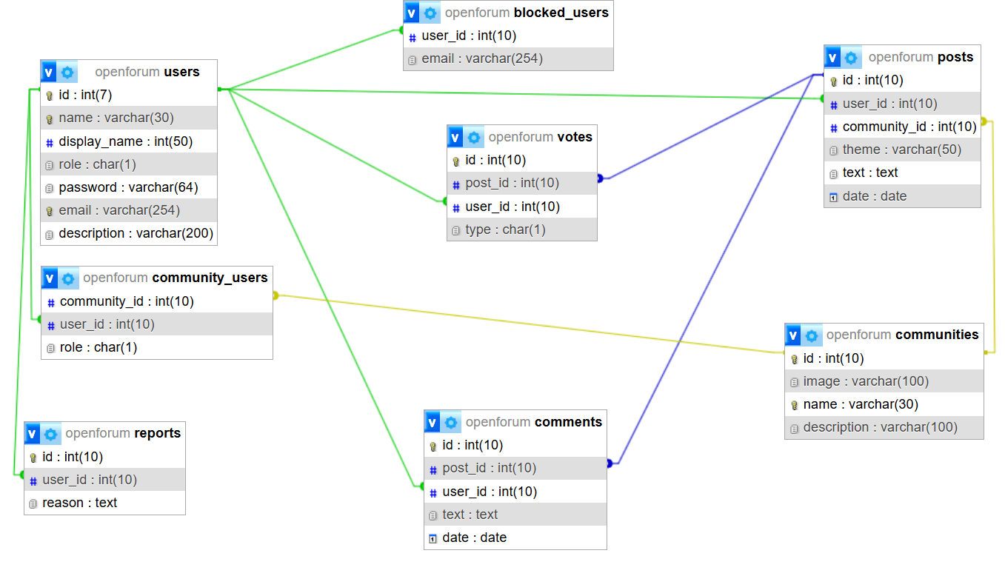
Projectképek:
